Introducción
Los trastornos del neurodesarrollo (TND) afectan aproximadamente a uno de cada cinco niños y niñas, y su detección temprana permite iniciar oportunamente la intervención terapéutica, reduciendo la discapacidad y mejorando el pronóstico funcional a largo plazo. En Colombia, la Resolución 3280 de 2018 estableció como obligatoria la aplicación de la Escala Abreviada de Desarrollo en su tercera versión (EAD-3) en cada consulta de valoración integral de niños y niñas hasta los 7 años, dentro de la Ruta Integral de Atención para la Promoción y Mantenimiento de la Salud. En las zonas rurales, de conflicto armado y municipios PDET, la baja disponibilidad de pediatras y neuropediatras dificulta el acceso oportuno a estas valoraciones, por lo que la telemedicina se convierte en una estrategia válida para acercar el tamizaje del neurodesarrollo y el apoyo de tele experticia a estas poblaciones, sin sustituir la valoración presencial cuando esta sea indispensable.
Objetivo General
Estandarizar el proceso de tamizaje virtual de alteraciones del neurodesarrollo en niños y niñas atendidos por médicos generales en zonas rurales, de conflicto armado o PDET, mediante la aplicación sistemática de banderas rojas de neurodesarrollo y de la Escala Abreviada de Desarrollo EAD-3, con el fin de detectar oportunamente el riesgo o la sospecha de alteraciones y definir la conducta clínica y la ruta de remisión correspondiente, con soporte de teleexperticia pediátrica y de neuropediatría.
Objetivos Específicos
• Incorporar la búsqueda activa de banderas rojas de neurodesarrollo en toda consulta de pediatría, independientemente del motivo de consulta.
• Garantizar la aplicación de la EAD-3 en todas las citas de valoración integral de niños y niñas hasta los 7 años, presenciales o por telemedicina.
• Definir los criterios para solicitar paraclínicos básicos (TSH y T4L) en todo niño con hallazgos sugestivos de alteración del neurodesarrollo, dado que el hipotiroidismo congénito y adquirido es una causa tratable de retraso del desarrollo.
• Establecer el control clínico al mes como estrategia de seguimiento antes de definir una remisión a especialista, salvo en presencia de banderas rojas.
• Estandarizar los criterios de remisión oportuna a pediatría o neuropediatría según los hallazgos del tamizaje.
Alcance
Este protocolo aplica a todo el personal médico que atiende consultas de pediatría, crecimiento y desarrollo, o control por telemedicina en instituciones de salud ubicadas en zonas rurales, de conflicto armado o municipios PDET, así como al equipo de teleexperticia en pediatría y neuropediatría que brinda apoyo a estos centros remisores. Cubre a niños y niñas desde el nacimiento hasta los 7 años de edad. No reemplaza la valoración presencial urgente cuando exista compromiso neurológico agudo.
Marco Normativo
• Resolución 2654 de 2019: Regula la telesalud y la telemedicina en Colombia.
• Resolución 3100 de 2019: Define los estándares de habilitación en salud.
• Ley 1419 de 2010: Telemedicina en Colombia.
• Ley 1581 de 2012: Protección de Datos Personales.
• Decreto 538 de 2020: Medidas de Telemedicina para emergencias sanitarias.
• Guías del Ministerio de Salud y Protección Social en Telesalud.
Normas específicas que soportan este protocolo clínico:
• Resolución 3280 de 2018 (MinSalud): adopta los lineamientos técnicos y operativos de la Ruta Integral de Atención para la Promoción y Mantenimiento de la Salud; establece la aplicación obligatoria de la EAD-3 en la valoración integral de niños y niñas hasta los 7 años.
• Ley 1804 de 2016: Política de Estado para el Desarrollo Integral de la Primera Infancia "De Cero a Siempre".
• Ministerio de Salud y Protección Social / IETS: Escala Abreviada de Desarrollo – versión 3 (EAD-3), manual técnico y de aplicación.
• Asociación Colombiana de Neurología Infantil (ASCONI): Cartilla de recomendaciones para el diagnóstico temprano de trastornos en el neurodesarrollo, población de 0 a 6 años.
Definiciones
Telesalud: Conjunto de actividades relacionadas con la salud, servicios y métodos, los cuales se llevan a cabo a distancia con la ayuda de las tecnologías de la información y telecomunicaciones. Incluye, entre otras, la telemedicina y la teleeducación en salud.
Teleorientación / Tele Experticia: Relación a distancia, con método de comunicación sincrónico o asincrónico, para la provisión de servicios de salud entre un profesional que atiende presencialmente al paciente y otro que actúa como apoyo o asesor a distancia, o entre un profesional de la salud y un especialista para orientar una conducta clínica.
Neurodesarrollo: Proceso continuo de maduración del sistema nervioso central que permite la adquisición progresiva de habilidades motoras, cognitivas, del lenguaje y socioafectivas.
Trastorno del neurodesarrollo (TND): Conjunto de condiciones neurobiológicas de base genética y fuerte componente hereditario que alteran la adquisición de habilidades motoras, cognitivas, de lenguaje o de comportamiento social, con una prevalencia estimada del 18-22% en la infancia.
Banderas rojas de neurodesarrollo: Signos o síntomas que, identificados durante la entrevista con los cuidadores o en el examen físico, alertan sobre un posible trastorno del neurodesarrollo y obligan a una valoración más detallada, independiente de la edad del niño o niña. Un signo de alarma no confirma un problema, pero obliga a examen y seguimiento; la pérdida de habilidades ya adquiridas es siempre anormal.
EAD-3 (Escala Abreviada de Desarrollo, versión 3): Instrumento colombiano, de aplicación obligatoria según la Resolución 3280 de 2018, que evalúa cuatro dominios del desarrollo (motricidad gruesa, motricidad fina-adaptativa, audición-lenguaje y personal-social) en niños y niñas hasta los 7 años, mediante un sistema semaforizado: verde (adecuado), amarillo (riesgo de problema del desarrollo) y rojo (sospecha de problema del desarrollo).
VALE (Valoración Auditiva y de Lenguaje): Instrumento de tamizaje específico del dominio de audición y lenguaje en niños y niñas de 0 a 5 años, utilizado como prueba confirmatoria cuando la EAD-3 u otro hallazgo clínico sugieren alteración en esta área. Se califica como "Pasa" o "Falla".
M-CHAT R/F (Modified Checklist for Autism in Toddlers, Revised with Follow-Up): Cuestionario de tamizaje de riesgo de trastorno del espectro autista, aplicable entre los 16 y los 30 meses de edad, con resultado de riesgo bajo, medio o alto.
Tríada de tamizaje ASCONI: Conjunto de instrumentos confirmatorios recomendados por la Asociación Colombiana de Neurología Infantil ante cualquier bandera roja o anormalidad detectada en el examen físico o la anamnesis: EAD-3 (0-7 años), VALE (0-5 años) y M-CHAT R/F (16-30 meses), aplicados según la edad del niño o niña.
Tamizaje virtual de neurodesarrollo: Aplicación de la tríada de tamizaje ASCONI y de la búsqueda de banderas rojas de neurodesarrollo por telemedicina, con guía del profesional de salud y ejecución de las maniobras por parte del cuidador bajo supervisión por videollamada.
TSH y T4L: Hormona estimulante de la tiroides y tiroxina libre. Su alteración es una causa tratable de retraso del neurodesarrollo (hipotiroidismo congénito o adquirido); hacen parte del perfil metabólico sugerido en los Algoritmos 2 y 3 de ASCONI ante hallazgos de riesgo o sospecha en el tamizaje.
Marco Teórico y Diagnóstico Diferencial
Vigilancia del neurodesarrollo en la consulta pediátrica
La vigilancia del neurodesarrollo debe ser un proceso continuo y no un evento único: en cada contacto con el sistema de salud deben indagarse los hitos alcanzados, la preocupación de los cuidadores, los antecedentes familiares de trastornos del neurodesarrollo, del aprendizaje o del comportamiento, y la presencia de banderas rojas. La combinación de la búsqueda activa de banderas rojas en toda consulta pediátrica con la aplicación estructurada de la EAD-3 en las citas de valoración integral permite aumentar la sensibilidad de la detección temprana, sin depender exclusivamente de una única prueba de tamizaje.
La búsqueda de banderas rojas es el PRIMER paso obligatorio, en toda consulta de pediatría:
• Historia clínica detallada, identificación de factores de riesgo y examen físico completo en cada consulta, independiente del motivo de consulta.
• Si se encuentra anormalidad o signo de alarma para la edad en cualquier área del neurodesarrollo: confirmar el hallazgo aplicando la tríada de tamizaje ASCONI (EAD-3, VALE y/o M-CHAT R/F según la edad).
• Si no hay anormalidad: dar siempre recomendaciones de estimulación a los cuidadores y continuar el seguimiento de neurodesarrollo según el esquema habitual para la profesión de quien atiende (personal no médico o médico).

Este protocolo adopta los tres algoritmos de la cartilla ASCONI (Asociación Colombiana de Neurología Infantil) como ruta oficial de tamizaje, manejo y estudio etiológico del neurodesarrollo, diferenciando la conducta según quién atiende al niño o niña:
• Algoritmo 1 (tamizaje y confirmación): aplica a todo el personal de salud, médico o no médico, que realiza la primera valoración. Define si existe anormalidad y la confirma con EAD-3, VALE y/o M-CHAT R/F, clasificando el resultado global en verde, amarillo o rojo.
• Algoritmo 2 (manejo por médico general): se activa cuando el resultado confirmado es amarillo o rojo y quien atiende es médico general. Orienta la identificación de causas contribuyentes (estimulación insuficiente, aporte nutricional inadecuado, problema psicosocial o familiar), la intervención terapéutica inicial y la revaloración al mes.
• Algoritmo 3 (estudio etiológico por pediatría/neuropediatría): se activa cuando el resultado confirmado es amarillo o rojo y quien atiende es pediatra, o cuando el médico general remite tras el Algoritmo 2. Orienta la búsqueda de una causa genética, metabólica o estructural mediante anamnesis dirigida, paraclínicos, neuroimagen, EEG y remisión a subespecialidades.
En el contexto de zonas rurales, de conflicto armado y municipios PDET, el personal de salud no médico y el médico general aplican los Algoritmos 1 y 2 en el sitio de atención, con apoyo de teleexperticia pediátrica; el Algoritmo 3 se desarrolla de forma conjunta con el pediatra o neuropediatra del centro referente, quien orienta a distancia los paraclínicos y remisiones pertinentes según los recursos disponibles localmente.

Banderas rojas de neurodesarrollo según edad (cartilla ASCONI)
Edad | Banderas rojas
2 - 3 meses | No fija la mirada ni sigue objetos con los ojos; no sonríe socialmente; hipotonía o hipertonía marcada.
4 - 6 meses | No sostiene la cabeza; no lleva objetos a la línea media o a la boca; ausencia de balbuceo.
9 meses | No se sienta con o sin apoyo; asimetría persistente en el uso de las manos; no responde a sonidos familiares.
12 meses | No balbucea ni señala; no responde a su nombre; no se pone de pie con apoyo.
16 - 18 meses | Ausencia de palabras con intención comunicativa; no camina de forma independiente; no imita gestos sencillos.
24 meses | No combina dos palabras; no realiza juego simbólico sencillo; contacto visual inadecuado.
Cualquier edad | Pérdida de habilidades previamente adquiridas (siempre anormal); movimientos oculares anómalos; asimetría persistente del tono o la movilidad; macrocefalia o microcefalia; estereotipias marcadas.

¿Qué instrumento usar según la edad? (tríada de confirmación ASCONI)
Instrumento | Rango de edad | Resultado y color
EAD-3 | 0 a 7 años | Verde: desarrollo esperado · Amarillo: riesgo de problema de desarrollo · Rojo: sospecha de problema de desarrollo
VALE (audición y lenguaje) | 0 a 5 años | Pasa (verde) · Falla (rojo)
M-CHAT R/F | 16 a 30 meses | Riesgo bajo (verde) · Riesgo medio (amarillo) · Riesgo alto (rojo)
Si cualquiera de las escalas aplicadas resulta anormal (amarillo o rojo en cualquiera de ellas), el resultado global del tamizaje se clasifica como amarillo o rojo, respectivamente, y se continúa según el Algoritmo 2 (médico general) o el Algoritmo 3 (pediatra), según quien esté atendiendo. Si todas las escalas aplicadas resultan normales (verde / pasa / riesgo bajo), se continúa el seguimiento habitual de neurodesarrollo.

Justificación de TSH y T4L como paraclínicos básicos
El hipotiroidismo congénito y el adquirido son causas tratables y potencialmente reversibles de retraso del neurodesarrollo. Por esta razón, la cartilla ASCONI incluye el perfil tiroideo dentro del perfil metabólico sugerido, tanto en el Algoritmo 2 (cuando el médico general remite a pediatría tras no observar recuperación al mes) como en el Algoritmo 3 (estudio etiológico por pediatría/neuropediatría). En contextos rurales, de conflicto armado o PDET, donde el tamizaje neonatal puede no haberse realizado o no estar disponible en la historia clínica, se recomienda verificar u ordenar TSH y T4L junto con el resto del perfil metabólico sugerido (glicemia, CPK, amonio, lactato, electrolitos séricos, gases arteriales o venosos y uroanálisis) en todo niño o niña que no muestre recuperación en la revaloración al mes, o que sea atendido directamente por pediatría.
Flujo Operativo y Clínico de Telemedicina en Neurodesarrollo
Este protocolo adopta como ruta oficial los tres algoritmos de la cartilla "Recomendaciones para el diagnóstico temprano de trastornos en el neurodesarrollo" de la Asociación Colombiana de Neurología Infantil (ASCONI), diferenciados según el tipo de profesional que atiende al niño o niña. Todo médico general y personal de salud en zonas rurales, de conflicto armado o PDET debe seguir estas rutas; el Algoritmo 3 se desarrolla con apoyo de teleexperticia pediátrica del HUN.
Algoritmo 1 — Tamizaje inicial y confirmación (aplica a todo el personal de salud)
Se aplica en toda consulta, independiente de quién atiende: realizar historia clínica detallada, identificar factores de riesgo y examen físico completo. Si hay anormalidad o signo de alarma para la edad en cualquier área del neurodesarrollo, confirmar con la tríada ASCONI (EAD-3, VALE y/o M-CHAT R/F según la edad). Según el resultado (verde, amarillo o rojo) y el tipo de profesional que atiende, continuar con el Algoritmo 1 (personal no médico), el Algoritmo 2 (médico general) o el Algoritmo 3 (pediatra).
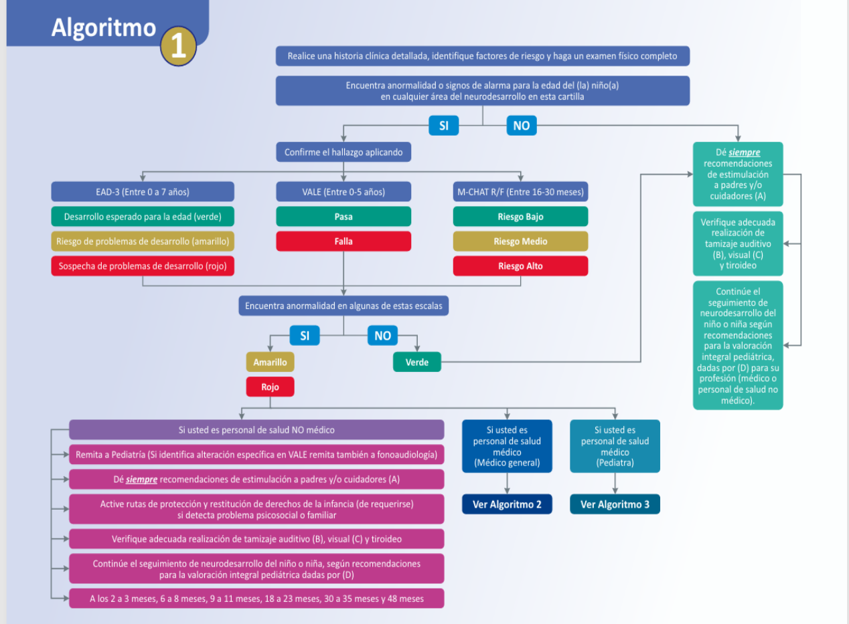
Algoritmo 1. Cartilla ASCONI — Recomendaciones para el diagnóstico temprano de trastornos en el neurodesarrollo (0-6 años).
Algoritmo 2 — Manejo por médico general
Se activa cuando el resultado confirmado es amarillo o rojo y quien atiende es médico general. Identifica si existe estimulación insuficiente, aporte nutricional inadecuado o problema psicosocial o familiar. Si existe alguno de estos factores: dar recomendaciones de estimulación, suplementos nutricionales si se requieren, activar rutas de protección si aplica, verificar tamizaje auditivo, visual y tiroideo, e iniciar intervención terapéutica en el área comprometida (fonoaudiología, terapia ocupacional, fisioterapia y/o psicología). Revalorar en 1 mes: si hubo recuperación, continuar seguimiento habitual; si no la hubo, remitir a pediatría con perfil metabólico sugerido (perfil tiroideo, glicemia, CPK, amonio, lactato, electrolitos séricos, gases arteriales o venosos y uroanálisis). Si no se identifica ninguno de los tres factores, remitir directamente a pediatría.
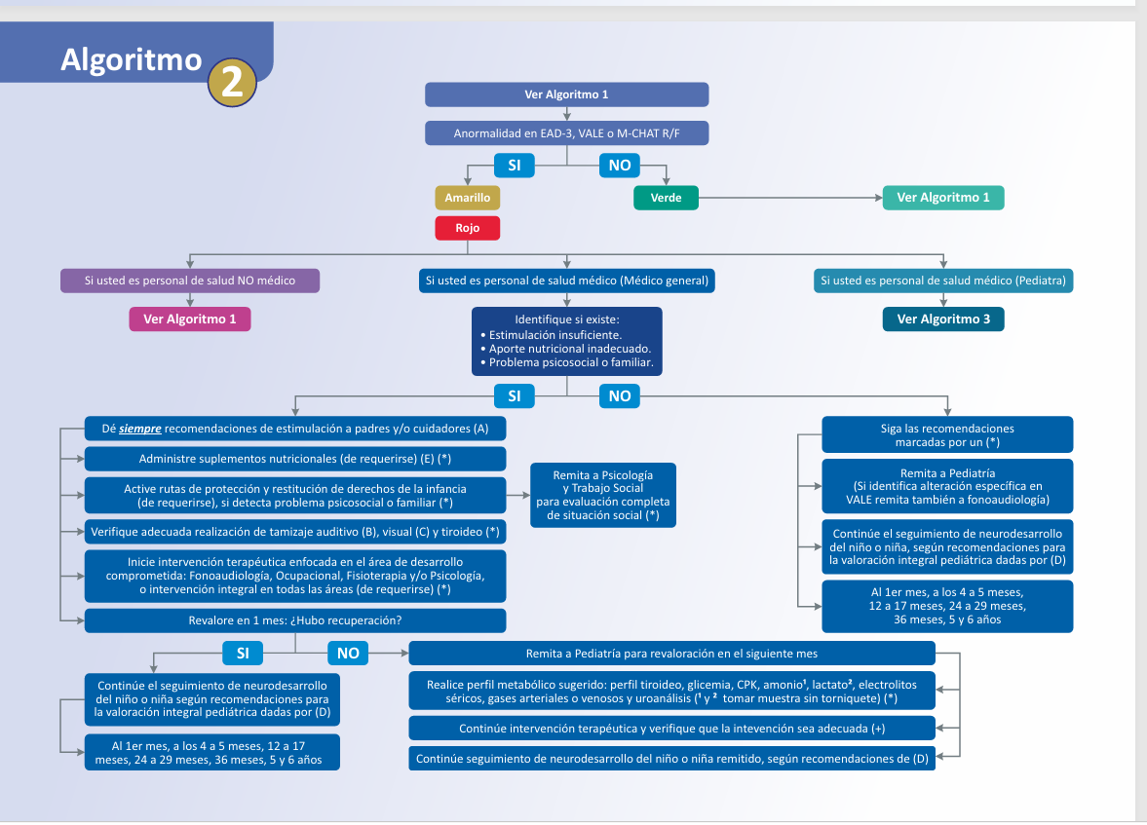
Algoritmo 2. Cartilla ASCONI — Manejo por médico general ante hallazgo amarillo o rojo.
Algoritmo 3 — Estudio etiológico por pediatría / neuropediatría
Se activa cuando el resultado confirmado es amarillo o rojo y quien atiende es pediatra, o cuando el médico general remite tras el Algoritmo 2. Se indaga si existe un familiar con alteración del neurodesarrollo de causa metabólica, genética o estructural conocida; si es así, se solicitan pruebas específicas para ese trastorno. Si no, se revisan seis preguntas orientadoras (rasgos dismórficos sugestivos de síndromes específicos, factores de riesgo neurológico o microcefalia/parálisis cerebral, exposición a tóxicos, pérdida o regresión de hitos, consanguinidad, o historia de abortos o muertes tempranas). Según la respuesta, se define la necesidad de pruebas específicas, neuroimagen, perfil metabólico, EEG, y remisión a neuropediatría, fisiatría y/o genética.
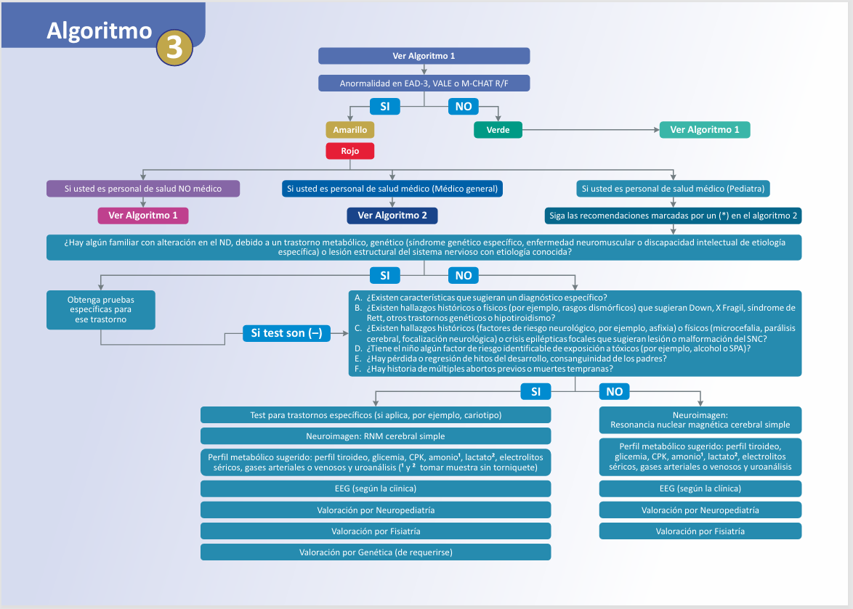
Algoritmo 3. Cartilla ASCONI — Estudio etiológico del trastorno del neurodesarrollo.
Flujo operativo de teleexperticia — etapas del proceso
Etapa | Actividad | Responsable | Acción
1 | Identificación de la necesidad de tamizaje (Algoritmo 1) | Profesional asistencial (médico general / enfermería / personal no médico) | Consulta de crecimiento y desarrollo o consulta pediátrica por telemedicina; historia clínica, factores de riesgo y examen físico completo
2 | Verificación de requisitos clínicos y consentimiento informado | Centro remisor (IPS rural / puesto de salud) | Consentimiento informado para telemedicina y para la valoración del desarrollo; verificación de criterios de inclusión
3 | Confirmación del hallazgo con la tríada ASCONI | Profesional asistencial | Aplicación de EAD-3, VALE y/o M-CHAT R/F según la edad; clasificación en verde, amarillo o rojo
4 | Manejo inicial según Algoritmo 2 | Médico general remitente | Identificación de causas contribuyentes, intervención terapéutica inicial y programación de revaloración al mes
5 | Diligenciamiento y envío de datos clínicos si no hay recuperación al mes, o si se requiere Algoritmo 3 | Profesional solicitante | Canales corporativos: 3228234549 · 3228234532 · telemedicina.digital@hun.edu.co. Incluir: resultado de la tríada ASCONI, factores identificados y perfil metabólico si ya se tomó
6 | Recepción y validación de información | Centro referente / profesional experto | Cargue administrativo en Hosvital
7 | Estudio etiológico según Algoritmo 3 | Profesional experto (pediatra / neuropediatra) | Historia clínica Hosvital; anamnesis dirigida, definición de neuroimagen, perfil metabólico, EEG y remisiones a subespecialidad
8 | Envío de ordenamiento | Profesional experto | A través de correo corporativo; el médico remisor implementa las recomendaciones y registra en la historia clínica local

Criterios de Inclusión / Exclusión
Criterios de INCLUSIÓN:
• Niños y niñas desde el nacimiento hasta los 7 años de edad, atendidos en zonas rurales, de conflicto armado o municipios PDET.
• Cuidador o acudiente disponible durante la consulta, con dispositivo y conectividad suficiente para videollamada.
• Consentimiento informado firmado o verbal registrado en la historia clínica para la atención por telemedicina y la valoración del desarrollo.

Criterios de EXCLUSIÓN:
• Urgencia neurológica aguda (crisis convulsiva activa, alteración aguda del estado de conciencia o trauma craneoencefálico reciente): requiere atención presencial inmediata y no debe manejarse por esta ruta.
• Imposibilidad técnica de establecer videollamada con calidad suficiente para observar las maniobras requeridas.
• Ausencia de un cuidador que pueda ejecutar las maniobras exploratorias bajo indicación del profesional.

Criterios de Remisión
Remisión INMEDIATA a pediatría (Algoritmo 1):
• Personal de salud NO médico que confirma un resultado amarillo o rojo con la tríada ASCONI: remite directamente a pediatría (y a fonoaudiología si la alteración es específica de audición-lenguaje en VALE).
• Pérdida o regresión de habilidades previamente adquiridas, a cualquier edad (siempre anormal).

Remisión desde el Algoritmo 2 (médico general):
• No se identifica estimulación insuficiente, aporte nutricional inadecuado ni problema psicosocial o familiar: remitir directamente a pediatría.
• Se identificó alguno de estos factores, se intervino y no hubo recuperación en la revaloración al mes: remitir a pediatría con perfil metabólico sugerido (incluye TSH y T4L).

Remisión a subespecialidad desde el Algoritmo 3 (pediatría / neuropediatría):
• Toda alteración confirmada amarilla o roja atendida por pediatría se estudia con el Algoritmo 3 y se remite a neuropediatría y fisiatría.
• Se remite adicionalmente a genética cuando existan hallazgos históricos o físicos que sugieran un síndrome específico, factores de riesgo neurológico o estructural, consanguinidad de los padres, o historia de abortos o muertes tempranas.

Roles y Responsabilidades
Profesional solicitante (Centro remisor)
• Generar la solicitud formal de teleexperticia.
• Garantizar información clínica clara, completa y pertinente.
• Asegurar el consentimiento informado del cuidador para el uso de medios tecnológicos.
• Realizar las acciones derivadas de las recomendaciones emitidas.
• Registrar en la historia clínica.
Profesional experto (Centro referente)
• Analizar la información recibida y emitir concepto técnico-clínico.
• Garantizar recomendaciones fundamentadas en evidencia.
• Registrar la opinión médica en la historia clínica.
• Respetar los tiempos de respuesta establecidos.
Responsabilidades específicas para este protocolo, según el Algoritmo ASCONI aplicable
Personal de salud NO médico (Algoritmo 1):
• Realizar historia clínica, factores de riesgo y examen físico completo, y confirmar cualquier anormalidad con la tríada ASCONI (EAD-3, VALE y/o M-CHAT R/F según la edad).
• Ante resultado amarillo o rojo: remitir directamente a pediatría (y a fonoaudiología si aplica), sin intentar manejo terapéutico.
• Dar siempre recomendaciones de estimulación a padres y cuidadores, y activar rutas de protección y restitución de derechos si detecta un problema psicosocial o familiar.
• Verificar la realización de tamizaje auditivo, visual y tiroideo.
Médico general (Algoritmos 1 y 2):
• Aplicar el Algoritmo 1 en toda consulta de pediatría, confirmando con la tríada ASCONI según la edad.
• Ante resultado amarillo o rojo, aplicar el Algoritmo 2: identificar estimulación insuficiente, aporte nutricional inadecuado o problema psicosocial o familiar.
• Iniciar la intervención terapéutica correspondiente al dominio comprometido y programar la revaloración al mes.
• Solicitar el perfil metabólico sugerido (incluye TSH y T4L) y remitir a pediatría si no hay recuperación en la revaloración al mes, o de entrada si no se identifican los factores contribuyentes.
• Registrar los hallazgos y la conducta en la historia clínica.
Pediatra / neuropediatra (Algoritmo 3):
• Aplicar el Algoritmo 3 ante todo caso remitido con resultado amarillo o rojo: indagar antecedente familiar de causa conocida y las seis preguntas orientadoras (rasgos dismórficos, factores de riesgo neurológico o estructural, exposición a tóxicos, pérdida de hitos, consanguinidad, abortos o muertes tempranas).
• Definir la necesidad de pruebas específicas, neuroimagen, perfil metabólico y EEG según los hallazgos.
• Remitir a neuropediatría, fisiatría y/o genética según corresponda.
• Emitir concepto clínico con clasificación, plan de manejo, frecuencia de controles y criterios de alarma.
Tiempos de Respuesta Sugeridos
Prioridad | Tiempo de respuesta / Acción
URGENTE — Bandera roja de neurodesarrollo | Teleexperticia o remisión a pediatría/neuropediatría en un plazo no mayor a 48 horas
PREFERENTE — Dominio en rojo en la EAD-3 sin bandera roja | Remisión a pediatría en un plazo no mayor a 8 días hábiles
PREFERENTE — Dominio en amarillo persistente al mes | Remisión en un plazo no mayor a 8 días hábiles
ELECTIVO — TSH/T4L alterado sin otros hallazgos | Remisión prioritaria según criterio del profesional experto
Estrategias de Humanización Digital
• Explicar a la familia, en lenguaje claro y sin tecnicismos, en qué consiste el tamizaje virtual y por qué se realiza en todas las consultas de pediatría.
• Guiar paso a paso al cuidador durante la aplicación de las maniobras de la EAD-3, verificando que comprenda cada indicación.
• Mantener una actitud empática frente a la ansiedad que puede generar un resultado de riesgo o sospecha, evitando alarmar innecesariamente a la familia.
• Brindar retroalimentación clara sobre los próximos pasos (control al mes, exámenes o remisión) y confirmar que la familia cuenta con los medios para cumplirlos.
Diálogo Intercultural
• En comunidades indígenas, afrodescendientes o campesinas de zonas rurales, de conflicto armado o PDET, indagar y respetar las prácticas de crianza propias de cada cultura antes de calificar un hallazgo como anormal, diferenciando las variaciones culturalmente normales de las verdaderas banderas rojas de neurodesarrollo.
• Cuando exista una barrera idiomática, gestionar el apoyo de un intérprete o de un agente comunitario en salud reconocido por la comunidad.
• Adaptar el lenguaje al contexto: explicar el propósito del tamizaje y de la remisión en términos comprensibles para el núcleo familiar, respetando su cosmovisión sobre la salud y el desarrollo infantil.
Indicadores
Indicador | Fórmula / Fuente | Meta
% de consultas de pediatría con banderas rojas documentadas | Consultas con banderas rojas registradas / Total de consultas de pediatría | 100%
% de niños con EAD-3 aplicada en citas de valoración integral | EAD-3 aplicadas / Total de citas de valoración integral | 100%
% de niños con hallazgo de riesgo o sospecha que reciben TSH y T4L | TSH/T4L solicitados / Total con hallazgo de riesgo o sospecha | ≥ 95%
Tiempo promedio entre bandera roja y teleexperticia/remisión | Suma de tiempos de respuesta / Total de casos con bandera roja | 1 MES
% de niños remitidos con control clínico documentado al mes | Controles al mes documentados / Total de niños con seguimiento indicado | ≥ 90%
% de hallazgos anormales confirmados con la tríada ASCONI correspondiente a la edad | Casos con EAD-3/VALE/M-CHAT R/F documentado / Total de hallazgos anormales | 100%
% de médicos generales que documentan la evaluación de los 3 factores contribuyentes del Algoritmo 2 | Historias con estimulación/nutrición/psicosocial documentado / Total de casos amarillo o rojo | ≥ 95%
% de remisiones a pediatría con Algoritmo 3 completo cuando está indicado | Casos con anamnesis dirigida y paraclínicos según Algoritmo 3 / Total de remisiones a pediatría | ≥ 90%
Bibliografía
Normatividad colombiana
1. Ministerio de Salud y Protección Social. Resolución 2654 de 2019. Telesalud y teleexperticia. Bogotá; 2019.
2. Ministerio de Salud y Protección Social. Resolución 3100 de 2019. Estándares de habilitación. Bogotá; 2019.
3. Ministerio de Salud y Protección Social. Resolución 3280 de 2018, por medio de la cual se adoptan los lineamientos técnicos y operativos de la Ruta Integral de Atención para la Promoción y Mantenimiento de la Salud. Bogotá; 2018.
4. Ministerio de Salud y Protección Social. Ley 1804 de 2016, Política de Estado para el Desarrollo Integral de la Primera Infancia "De Cero a Siempre".
Literatura científica y guías técnicas
1. Ministerio de Salud y Protección Social, Instituto de Evaluación Tecnológica en Salud (IETS). Escala Abreviada de Desarrollo – 3 (EAD-3). Bogotá, 2017.
2. Asociación Colombiana de Neurología Infantil (ASCONI). Cartilla de recomendaciones para el diagnóstico temprano de trastornos en el neurodesarrollo, población de 0 a 6 años, incluye Algoritmos 1, 2 y 3 de tamizaje, manejo por médico general y estudio etiológico por pediatría/neuropediatría. 2022.
3. Sociedad Colombiana de Pediatría. Presentación de la Cartilla ASCONI de neurodesarrollo, 2022.
4. Robins DL, Casagrande K, Barton M, et al. Validation of the Modified Checklist for Autism in Toddlers, Revised with Follow-up (M-CHAT-R/F). Pediatrics. 2014;133(1):37-45.
5. Barrios Acosta ME, Vasquez Hoyos P, Farías García NP, et al. Rendimiento diagnóstico de la Escala Abreviada del Desarrollo tercera versión (EAD-3). Andes Pediátrica, 2026.
6. García Pérez A, Martínez Granero MA. Desarrollo psicomotor y signos de alarma. En: Curso de Actualización en Pediatría. Madrid: AEPap, 2016.
7. Organización Panamericana de la Salud. Manual para la vigilancia del desarrollo infantil (0-6 años) en el contexto de AIEPI.

QUIEN REALIZA: Jenifer Alexandra Rojas Pediatra HUN

